
МИНОБРНАУКИ РОССИИ
федеральное государственное бюджетное образовательное учреждение высшего образования
«САНКТ-ПЕТЕРБУРГСКИЙ ГОСУДАРСТВЕННЫЙ ЭКОНОМИЧЕСКИЙ УНИВЕРСИТЕТ» (СПБГЭУ)

Факультет экономики, финансов и информационных технологий
Кафедра прикладной математики и экономико-математических методов

КУРСОВАЯ РАБОТА
по дисциплине:
«Методы и средства интеллектуального анализа данных в экономике»
Тема: «Применение методов машинного обучения для классификации бегунов по темпу длительных пробежек на основе тренировочных данных»

Направление: 38.03.01 Экономика
Направленность: Математическое моделирование и анализ данных в экономике
Обучающийся: Фадеева Алёна Владимировна
Группа: Э-2208 Подпись: ____________

Проверил: Леора Светлана Николаевна
кандидат физико-математических наук, доцент, доцент кафедры прикладной математики и экономико-математических методов
Оценка __________________ Дата: _______________
Подпись: _________________

Санкт-Петербург
2025 г.
СОДЕРЖАНИЕ
ВВЕДЕНИЕ 5
1. ТЕОРЕТИЧЕСКИЕ ОСНОВЫ КЛАССИФИКАЦИИ БЕГУНОВ ПО ТЕМПУ ДЛИТЕЛЬНЫХ ПРОБЕЖЕК С ИСПОЛЬЗОВАНИЕМ МЕТОДОВ МАШИННОГО ОБУЧЕНИЯ 7
2. ПРАКТИЧЕСКАЯ ЧАСТЬ 10
2.1. Описание исходных данных 10
2.2. Исследовательский анализ данных 13
2.3 Подготовка набора данных для обучения. Обучение моделей. Этапы обучения и подбор гиперпараметров 17
2.4. Оценка времени, затрачиваемого на получение ответа. Оценка и интерпретация полученного результата. Сравнение результатов 21
2.5 Сравнение полученного решения с решением пользователя Kaggle 25
ЗАКЛЮЧЕНИЕ 27
СПИСОК ИСПОЛЬЗОВАННЫХ ИСТОЧНИКОВ 29
ПРИЛОЖЕНИЕ А Предобработка данных датасета 30
ПРИЛОЖЕНИЕ Б Диаграммы рассеяния для недельного датасета 33
ПРИЛОЖЕНИЕ В Исследовательский анализ данных на примере недельного датасета 34
ПРИЛОЖЕНИЕ Г Подготовка данных к обучению 37
ПРИЛОЖЕНИЕ Д Обучение логистической регрессии 39
ПРИЛОЖЕНИЕ Е Обучение KNN 40
ПРИЛОЖЕНИЕ Ж Обучение дерева решений 41
ПРИЛОЖЕНИЕ З Обучение Hist Gradient Boosting Classifier 42
ПРИЛОЖЕНИЕ И Сравнение моделей 43

ВВЕДЕНИЕ
В последние годы наблюдается устойчивый рост популярности бега на длинные дистанции, что связано как с распространением идей здорового образа жизни, так и с активным развитием цифровых спортивных технологий. Современные спортивные часы, мобильные приложения и онлайн-платформы позволяют фиксировать подробные данные о каждой тренировке, включая дистанцию, продолжительность, темп, частоту занятий и другие параметры. В результате формируются крупные массивы данных, представляющие интерес для анализа и применения методов интеллектуального анализа данных.
Одним из ключевых показателей эффективности беговой тренировки является темп пробежки (pace) — среднее время, затрачиваемое на преодоление одного километра дистанции. Темп длительных пробежек отражает уровень выносливости спортсмена, его функциональное состояние и общий тренировочный уровень. В практике подготовки бегунов темп длительных тренировок часто используется как ориентир при планировании нагрузки и оценке прогресса, однако его анализ и интерпретация нередко основываются на субъективных оценках или упрощённых правилах.
Сложность анализа темпа длительных пробежек обусловлена многофакторной природой тренировочного процесса. На него влияют недельный объём бега, суммарное время тренировок, частота занятий, а также индивидуальные особенности спортсмена. Это делает задачу отнесения бегунов к различным группам по уровню темпа плохо формализуемой при использовании традиционных статистических методов и требует применения более гибких аналитических подходов.
Методы машинного обучения позволяют автоматически выявлять скрытые закономерности в тренировочных данных и решать задачи классификации на основе совокупности количественных и категориальных признаков. Применение алгоритмов различных классов — линейных, метрических и логических — даёт возможность сравнить их эффективность, интерпретируемость и устойчивость при работе с реальными данными большого объёма.
В данной курсовой работе используются данные Long Distance Running Dataset, опубликованные на платформе Kaggle, содержащие информацию о тренировочной активности более чем 36 тысяч бегунов за 2019–2020 годы. Данные включают сведения о дистанции и длительности тренировок, частоте занятий, поле, возрастной категории и стране проживания спортсменов.
Целью курсовой работы является разработка и сравнительный анализ моделей машинного обучения для классификации бегунов по темпу длительных пробежек на основе их тренировочных данных.
Для достижения поставленной цели в работе решаются следующие задачи:
- Провести анализ структуры и особенностей исходного набора данных и
выполнить его предварительную обработку.
- Выполнить исследовательский анализ тренировочных характеристик
бегунов и выявить основные закономерности.
- Сформировать классы темпа длительных пробежек и подготовить
признаки для задачи классификации.
- Построить и обучить модели машинного обучения различных классов:
линейные, метрические и логические.
- Выполнить подбор гиперпараметров моделей и оценить их качество с
использованием стандартных метрик классификации.
- Провести сравнительный анализ полученных результатов и сделать
выводы о применимости выбранных методов.
Объект исследования — бегуны, выполняющие длительные пробежки.
Предмет исследования — зависимости между характеристиками тренировочной нагрузки и принадлежностью бегунов к классам темпа длительных пробежек.
Практическая значимость работы заключается в возможности использования полученных моделей для автоматизированной оценки тренировочного уровня бегунов, анализа динамики подготовки и формирования рекомендаций по планированию беговых нагрузок.

ТЕОРЕТИЧЕСКИЕ ОСНОВЫ КЛАССИФИКАЦИИ БЕГУНОВ ПО ТЕМПУ ДЛИТЕЛЬНЫХ ПРОБЕЖЕК С ИСПОЛЬЗОВАНИЕМ МЕТОДОВ МАШИННОГО ОБУЧЕНИЯ
В задачах анализа спортивных данных одной из ключевых целей является формирование обобщённых характеристик тренировочного процесса и отнесение спортсменов или тренировочных периодов к определённым типологическим группам. Такая группировка позволяет выявлять различия в уровне физической подготовки, характере нагрузки и особенностях адаптации организма к тренировкам. С формальной точки зрения подобные задачи сводятся к задачам классификации, где каждому наблюдению сопоставляется один из заранее заданных классов на основе совокупности наблюдаемых признаков.
С точки зрения теории машинного обучения задача классификации бегунов по темпу относится к задачам многоклассовой классификации. В этом случае каждому наблюдению, характеризующему тренировочную активность спортсмена за определённый период времени, сопоставляется один из заранее заданных классов темпа. Модели машинного обучения должны выявлять зависимости между числовыми и категориальными признаками, описывающими тренировочный процесс, и принадлежностью бегуна к соответствующей группе. В отличие от классических статистических методов, алгоритмы машинного обучения способны учитывать сложные нелинейные взаимосвязи между признаками и адаптироваться к высокой вариативности данных, характерной для спортивной активности.
В теоретическом контексте методы машинного обучения, применяемые для классификации бегунов, можно разделить на несколько принципиально различных классов. Линейные модели, такие как логистическая регрессия, основываются на предположении о существовании линейной разделяющей границы между классами. Несмотря на относительную простоту, такие модели широко используются в задачах классификации благодаря своей устойчивости и возможности интерпретации вклада отдельных признаков. Это особенно важно при анализе факторов, влияющих на темп длительных пробежек, поскольку позволяет формально оценить роль тренировочного объёма, продолжительности и частоты занятий.
Метрические методы, представленные алгоритмом k ближайших соседей, используют принцип близости объектов в пространстве признаков. Согласно этому подходу, наблюдения с похожими характеристиками тренировочной нагрузки имеют тенденцию относиться к одному классу темпа. Данные методы не накладывают жёстких ограничений на форму разделяющих границ и эффективно работают в задачах, где классы формируются локальными структурами в данных. Однако их качество существенно зависит от выбора метрики расстояния и масштаба признаков, что требует предварительной нормализации данных.
Логические методы классификации, в частности деревья решений, строятся на последовательном разбиении пространства признаков по наиболее информативным условиям. Такой подход формирует иерархию правил, позволяющих разделять наблюдения на однородные группы. Деревья решений способны учитывать нелинейные зависимости и взаимодействия признаков, а также работать с числовыми и категориальными переменными одновременно. Благодаря интерпретируемой структуре правил они широко применяются в прикладных задачах анализа данных.
Отдельную группу методов составляют ансамблевые алгоритмы, в частности градиентный бустинг. Эти методы основаны на последовательном обучении набора слабых моделей, каждая из которых корректирует ошибки предыдущих. В результате формируется сложная модель, способная эффективно описывать нелинейные зависимости и взаимодействия между признаками. Использование градиентного бустинга в задачах классификации бегунов позволяет учитывать совокупное влияние различных характеристик тренировочного процесса и повышать точность предсказаний по сравнению с одиночными моделями.
Важным теоретическим аспектом задач классификации является проблема несбалансированности классов. В контексте спортивных данных это проявляется в том, что количество наблюдений, соответствующих различным диапазонам темпа, может существенно различаться. В таких условиях модели склонны смещаться в сторону наиболее представленных классов, что снижает качество классификации для менее распространённых групп. Для решения данной проблемы применяются методы балансировки выборки, включая взвешивание классов и процедуры синтетического увеличения данных, такие как SMOTE. Эти подходы позволяют повысить устойчивость моделей и обеспечить более корректное разделение классов.
Таким образом, теоретические основы классификации бегунов по темпу длительных пробежек включают совокупность методов машинного обучения, ориентированных на работу с многомерными, разнородными и потенциально несбалансированными данными. Использование алгоритмов различных классов позволяет всесторонне оценить структуру тренировочных данных и выбрать наиболее эффективный подход для практической реализации задачи классификации.

2. ПРАКТИЧЕСКАЯ ЧАСТЬ

2.1. Описание исходных данных
В качестве информационной базы исследования был использован открытый набор данных Long Distance Running Dataset, опубликованный на платформе Kaggle [2]. Датасет содержит информацию о тренировочной активности бегунов со всего мира и сформирован на основе данных, полученных путём веб-скрейпинга крупной социальной сети для спортсменов Strava. В исходном виде данные охватывают период 2019–2020 годов и включают сведения о более чем 36 тысячах бегунов, а также свыше 20 миллионов записей о выполненных беговых тренировках.
Набор данных представлен в нескольких вариантах агрегации: по дням, неделям, месяцам и кварталам. В рамках данной работы для анализа были выбраны данные с дневной агрегацией, что обусловлено следующими причинами. Во-первых, недельные файлы содержат только суммарные значения дистанции и времени за неделю и не позволяют определить структуру тренировок внутри периода. В частности, в них отсутствует информация о количестве тренировочных дней, а также невозможно выделить отдельные пробежки, включая длительные. Во-вторых, дневной уровень агрегации сохраняет информацию о каждой тренировочной активности в пределах дня, что позволяет впоследствии корректно сформировать недельные характеристики нагрузки и выделить ключевые тренировочные сессии.
Следует отметить, что даже в дневных данных отсутствует информация о количестве отдельных тренировок в течение одного дня: если бегун выполнял несколько пробежек, они представлены в агрегированном виде. Однако для целей данного исследования это не является критичным, поскольку анализ проводится на уровне недельной тренировочной нагрузки, а ключевыми параметрами являются суммарная дистанция, продолжительность и темп, а не точное число отдельных сессий в день.
Исходные данные содержат следующие основные признаки: дату тренировки, идентификатор спортсмена, дистанцию и продолжительность пробежки, пол, возрастную категорию, страну происхождения, а также информацию об участии в крупных марафонах-мейджорах. Для формирования единой выборки были объединены дневные данные за 2019 и 2020 годы в один датафрейм.
В рамках предварительной обработки были удалены дни без тренировочной активности (нулевая дистанция и нулевая продолжительность), так как они не несут информации о беговой нагрузке и не влияют на расчёт недельных показателей. Пропуски в признаке страны происхождения были заполнены значением `not_defined`, что объясняется тем, что указание страны является необязательным параметром профиля пользователя и отсутствие данной информации не связано с особенностями тренировочной активности.
Ключевым показателем в данной работе является темп пробежки (pace) — среднее время, затрачиваемое на преодоление одного километра дистанции. Данный показатель был рассчитан на основе исходных данных о дистанции и продолжительности тренировки и приведён к привычному для бегунов формату (минуты на километр). Тренировки с темпом медленнее 10 минут на километр были помечены как подозрительные, поскольку такие значения могут быть связаны с отсутствием пауз, ошибками GPS-трекера или нетипичной активностью, не являющейся бегом. При этом данные наблюдения не удалялись из выборки, а учитывались при анализе распределений.
Для перехода от дневного уровня данных к анализу тренировочной нагрузки была выполнена группировка по бегунам и календарным неделям. В качестве временной основы использовался ISO-календарь, что является стандартным подходом при анализе спортивных данных и позволяет корректно сравнивать недельные объёмы тренировок. В результате каждая строка итогового набора данных соответствует одному бегуну и одной тренировочной неделе. Пример предобработки данных для датасета представлен в Приложении А.
В рамках недельной агрегации длительная пробежка (long run) определялась как тренировка с максимальной дистанцией в пределах недели. Такой подход соответствует практике бегового анализа, где именно самая длинная тренировка отражает уровень выносливости спортсмена и играет ключевую роль в подготовке к соревнованиям. Дополнительная фильтрация недель по минимальной длине длительной пробежки была применена позже, перед обучением. Темп длительной пробежки (target_pace) рассчитывался как числовой показатель и использовался на этапе исследовательского анализа данных для изучения распределений и взаимосвязей. На этапе подготовки данных к обучению моделей данный показатель был преобразован в категориальную целевую переменную.
Анализируемые данные охватывают период 2019–2020 годов. Однако при использовании недельной агрегации по ISO-календарю границы временного интервала формально смещаются на начало первой недели 2021 года, что обусловлено особенностями недельного календаря и не отражает наличия тренировок за пределами 2020 года. Также в итоговой выборке отсутствуют данные за первые дни 2019 года, что связано с использованием недельной агрегации тренировочной активности и особенностями формирования временных периодов в исходном датасете. Данный факт не оказывает влияния на результаты исследования, поскольку анализ проводится на уровне недельной тренировочной нагрузки.
В ходе предварительного анализа были сформированы агрегированные характеристики по каждому бегуну. Для каждого спортсмена были рассчитаны средние и экстремальные показатели недельной нагрузки, что позволило оценить неоднородность выборки. Дополнительно был проведён анализ числа бегунов, регулярно выполняющих длительные пробежки (≥10 км), распределения спортсменов по странам (топ-20), полу и возрастным группам. Полученные результаты подтвердили репрезентативность выборки и целесообразность дальнейшего применения методов машинного обучения для классификации бегунов по темпу длительных пробежек.

2.2. Исследовательский анализ данных
Исследовательский анализ был проведён на итоговом недельном датасете, сформированном на основе дневных данных беговой активности спортсменов за 2019–2020 годы. Цель анализа заключалась в изучении распределений ключевых числовых признаков, выявлении характерных закономерностей тренировочной нагрузки, а также в обосновании последующего перехода от непрерывного показателя темпа к задаче классификации бегунов по темпу длительных пробежек.
На первом этапе было рассмотрено распределение целевой переменной — темпа длительной пробежки. Для повышения наглядности визуализация была ограничена диапазоном значений от 2.5 до 10 минут на километр без удаления наблюдений из выборки. Соответствующая гистограмма представлена на Рисунке 1. Распределение имеет одновершинный характер с максимумом в диапазоне 4.5–6 минут на километр, что соответствует типичным значениям темпа у бегунов-любителей. Наличие умеренной правосторонней асимметрии указывает на присутствие более медленных тренировок, характерных для восстановительных или низкоинтенсивных пробежек. В целом форма распределения подтверждает корректность расчёта темпа и его интерпретируемость с практической точки зрения.
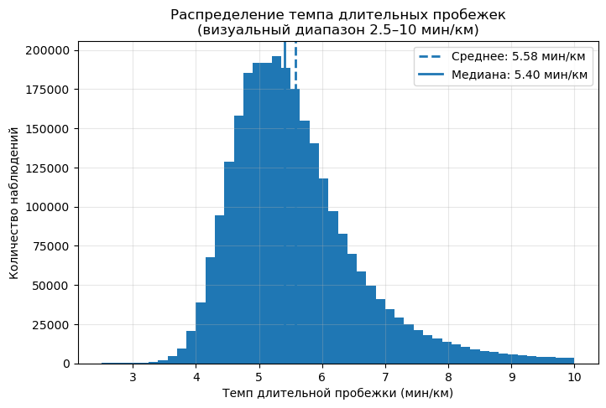
Рисунок 1 — Гистограмма распределения темпа длительных пробежек
Далее были проанализированы взаимосвязи между основными количественными характеристиками недельной тренировочной нагрузки. Комплексная диаграмма рассеяния ключевых признаков представлена в Приложении Б. Визуальный анализ показал наличие выраженных зависимостей между объёмными характеристиками нагрузки, такими как недельная дистанция, суммарная продолжительность тренировок и дистанция длительной пробежки. При этом наблюдаемые зависимости носят преимущественно монотонный, но нелинейный характер и сопровождаются значительным разбросом значений, что свидетельствует о высокой индивидуальной вариативности тренировочного процесса.
Отдельное внимание было уделено связи между средним недельным темпом и темпом длительной пробежки. Диаграмма рассеяния, представленная на Рисунке 2, демонстрирует выраженную положительную зависимость между этими показателями. Вместе с тем при одинаковых значениях среднего недельного темпа наблюдается существенный разброс темпа длительных пробежек, что указывает на влияние дополнительных факторов, таких как индивидуальные особенности спортсменов, уровень подготовки и структура тренировочной недели.
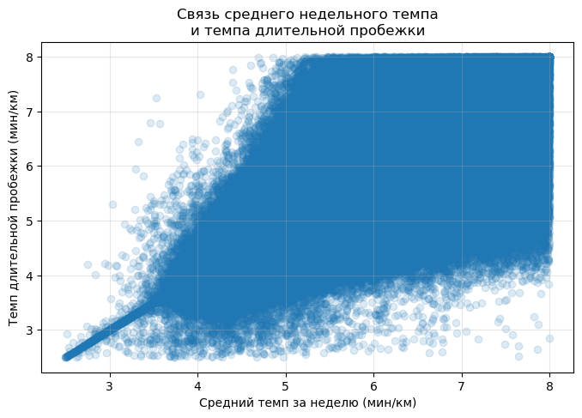
Рисунок 2 — Диаграмма рассеяния, отражающая связь среднего
недельного темпа и темпа длительной пробежки
Корреляционный анализ числовых признаков проводился после предварительного изучения распределений и диаграмм рассеяния, представленных в Приложении Б. Визуальный анализ показал отсутствие выраженных линейных зависимостей между большинством признаков, а также наличие асимметричных распределений и выбросов. В связи с этим для оценки взаимосвязей был использован коэффициент корреляции Спирмена, более устойчивый к нелинейным зависимостям и аномальным значениям. Корреляционная матрица представлена на Рисунке 3. Наиболее высокая положительная корреляция наблюдается между недельной дистанцией и суммарной продолжительностью тренировок, что является ожидаемым результатом. Связь темпа длительной пробежки с объёмными характеристиками нагрузки выражена слабее и соответствует уровню слабой корреляции по шкале Чеддока.
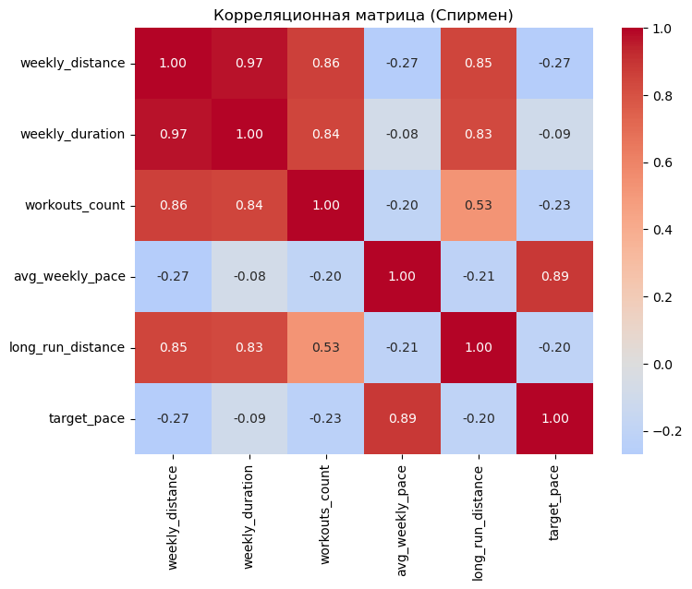
Рисунок 3 — Корреляционная матрица числовых признаков датасета
Дополнительно был выполнен анализ распределения недель по категориям беговой нагрузки. Для этого суммарная недельная дистанция была разбита на несколько интервалов, отражающих разные уровни тренировочного объёма. Результаты представлены на Рисунке 4. Анализ показал, что наибольшая доля наблюдений приходится на недели с низкой и умеренной нагрузкой, тогда как недели с очень высокими объёмами встречаются значительно реже. Такая структура выборки характерна для массовых беговых данных и указывает на преобладание любительского уровня подготовки.
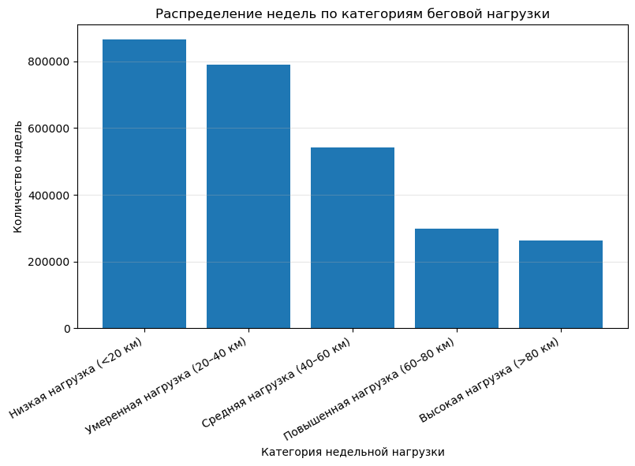
Рисунок 4 — Диаграмма распределения недель категориям беговой по нагрузки

Завершающим этапом исследовательского анализа стало формирование классов темпа длительных пробежек. На основе распределения непрерывного показателя темпа были выделены несколько интерпретируемых категорий, отражающих различные уровни беговой подготовки — от очень медленного до быстрого темпа, смотри Таблицу 1.
Таблица 1 - Сравнение результатов моделей на всех датасетах
Класс темпа | Диапазон темпа (мин/км) | Интерпретация
Очень медленный | > 7:30 | Низкоинтенсивные или  восстановительные пробежки
Медленный | 6:00 – 7:30 | Комфортный медленный бег
Средний | 5:00 – 6:00 | Типичный тренировочный темп любителей
Выше среднего | 4:00 – 5:00 | Хороший уровень подготовленности
Быстрый | <4:00 | Высокий уровень беговой подготовки

Полученные классы использовались в дальнейшем как целевая переменная задачи классификации. Распределение наблюдений по классам темпа представлено на Рисунке 5. Видно, что выборка характеризуется выраженным дисбалансом классов: основная масса наблюдений относится к средним и выше среднего значениям темпа, тогда как быстрые пробежки встречаются значительно реже. Этот факт был учтён на этапе построения и оценки моделей машинного обучения.
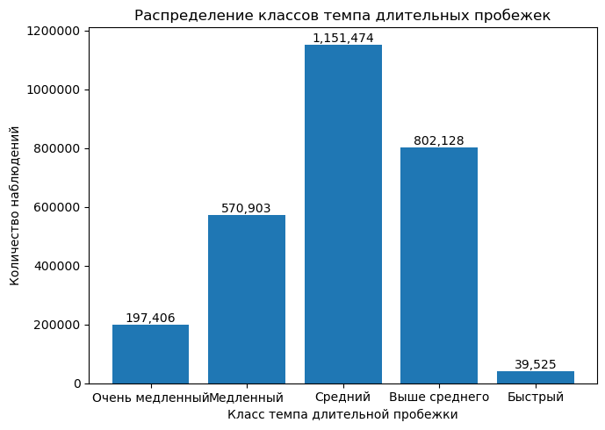
Рисунок 5 — Распределение классов темпа длительных пробежек

Таким образом, исследовательский анализ показал, что недельный датасет обладает высокой вариативностью признаков, реалистичными распределениями и сложной нелинейной структурой взаимосвязей. Отсутствие выраженных линейных зависимостей, а также наличие дисбаланса классов обосновывают целесообразность применения методов машинного обучения для решения задачи классификации бегунов по темпу длительных пробежек. Пример исследовательского анализа данных на основе датасета представлен в Приложении В.

2.3 Подготовка набора данных для обучения. Обучение моделей. Этапы обучения и подбор гиперпараметров
После проведения исследовательского анализа данных и формирования целевой переменной в виде классов темпа длительных пробежек был выполнен этап подготовки данных к обучению моделей машинного обучения. Данный этап направлен на формирование корректного признакового пространства, исключение утечек информации и обеспечение сопоставимых условий обучения для различных алгоритмов.
Для обучения моделей использовался недельный датасет, включающий только те наблюдения, в которых присутствовала длительная пробежка протяжённостью не менее 10 км. Это соответствует объекту исследования и позволяет исключить недели без репрезентативной целевой активности. Из набора признаков были исключены идентификатор спортсмена, временные признаки (год и номер недели), а также служебные категории нагрузки, использовавшиеся исключительно на этапе исследовательского анализа. Целевая переменная pace_class представляла собой категориальный признак с пятью классами, отражающими различные уровни темпа длительных пробежек.
Разделение данных на обучающую и тестовую выборки выполнялось с использованием метода GroupShuffleSplit, где в качестве группы использовался идентификатор бегуна. Такой подход гарантирует, что один и тот же спортсмен не попадёт одновременно в обучающую и тестовую выборки, что особенно важно при анализе тренировочных данных и предотвращает переоценку качества моделей за счёт индивидуальных особенностей спортсменов. Для ускорения обучения при сохранении репрезентативности данных размер обучающей выборки был ограничен фиксированным числом наблюдений с сохранением стратификации по классам темпа.
Предварительная обработка признаков выполнялась с использованием единого пайплайна для всех моделей. Числовые признаки масштабировались с помощью StandardScaler, а категориальные кодировались методом OneHotEncoder с игнорированием ранее не встречавшихся категорий. Это позволило корректно обрабатывать смешанный тип данных и обеспечило совместимость признаков с различными алгоритмами классификации. Общие условия подготовки данных и разбиения выборки представлены в Приложении Г.

В связи с большим объёмом исходной выборки (более двух миллионов недельных записей) для ускорения обучения и подбора гиперпараметров было введено ограничение на размер обучающей подвыборки. В случае превышения установленного порога в 300 000 наблюдений из обучающей выборки формировалась стратифицированная подвыборка с сохранением распределения классов темпа. Такой подход позволил существенно сократить время обучения моделей без потери репрезентативности данных и корректности оценки качества.

В рамках работы были реализованы и сравнены четыре модели классификации, представляющие различные классы алгоритмов машинного обучения: линейный, метрический, логический и ансамблевый. Для всех моделей применялся единый подход к подбору гиперпараметров с использованием перекрёстной проверки и оптимизации по метрике F1-macro, что обеспечивало корректное сравнение моделей в условиях несбалансированного распределения классов.

В качестве линейной модели использовалась Логистическая регрессия. Модель обучалась в составе конвейера, включающего этап предобработки признаков. Подбор гиперпараметров осуществлялся с помощью GridSearchCV с варьированием коэффициента регуляризации C в диапазоне от 0.01 до 10 при использовании L2-регуляризации и оптимизатора lbfgs. Максимальное число итераций было установлено равным 1000, что обеспечивало сходимость модели. Реализация и параметры обучения логистической регрессии приведены в Приложении Д.

В качестве представителя метрических методов в работе применялся алгоритм k ближайших соседей (KNN). Данный метод основывается на предположении о том, что объекты, близкие в пространстве признаков, с высокой вероятностью принадлежат к одному классу. Классификация осуществляется на основе анализа меток ближайших соседей в обучающей выборке с использованием выбранной метрики расстояния.

Подбор гиперпараметров KNN включал настройку числа соседей (5, 9 и 15), выбор схемы взвешивания (равномерное и взвешивание по расстоянию), а также использование евклидовой и манхэттенской метрик расстояния. Оптимальные параметры определялись с помощью перекрёстной проверки с использованием метрики F1-macro, что обеспечивает корректную оценку качества классификации при наличии несбалансированных классов. Итоговая конфигурация и результаты обучения алгоритма приведены в Приложении Е.

Логический класс алгоритмов был представлен Деревом решений. Модель позволяла учитывать нелинейные зависимости между признаками и автоматически выделять наиболее информативные характеристики тренировочной нагрузки. В процессе подбора гиперпараметров варьировались критерий разбиения (gini и entropy), максимальная глубина дерева (6, 10 и без ограничения), а также минимальное число объектов в листе. Реализация модели дерева решений приведена в Приложении Ж.

В качестве алгоритма, изученного самостоятельно, был использован ансамблевый метод HistGradientBoostingClassifier, относящийся к классу градиентного бустинга. Данный алгоритм отличается высокой вычислительной эффективностью и устойчивостью при работе с большими табличными данными. Для обучения модели градиентного бустинга на гистограммах использовалась отдельная схема предобработки данных. В отличие от остальных алгоритмов, HistGradientBoostingClassifier не поддерживает работу с разреженными матрицами признаков, формируемыми при one-hot кодировании категориальных переменных. В связи с этим для категориальных признаков был применён порядковый кодировщик OrdinalEncoder, формирующий плотное числовое представление признаков. Такой подход обеспечивает корректную работу алгоритма, снижает требования к памяти и позволяет эффективно обучать модель на больших объёмах данных. Подбор гиперпараметров выполнялся с помощью RandomizedSearchCV, где варьировались скорость обучения, глубина деревьев, число итераций и минимальное число объектов в листе. Реализация ансамблевой модели и параметры обучения представлены в Приложении З.

2.4. Оценка времени, затрачиваемого на получение ответа. Оценка и интерпретация полученного результата. Сравнение результатов
После обучения моделей была проведена комплексная оценка качества классификации бегунов по темпу длительных пробежек. Для анализа использовались метрики accuracy, precision, recall, F1-мера и ROC-AUC, что позволило оценить как общую точность моделей, так и их способность корректно различать классы при наличии дисбаланса. Дополнительно учитывалось время получения предсказаний, отражающее вычислительную эффективность алгоритмов.
Сравнение моделей представлено в Приложении И, а сводные результаты оценки представлены в Таблице 2.
Таблица 2 - Сравнение качества моделей классификации
 | model | accuracy | precision | recall | f1 | roc_auc | predict_time_sec
0 | Logistic Regression | 0.76439 | 0.75408 | 0.60000 | 0.64386 | 0.91319 | 0.30363
1 | KNN | 0.73879 | 0.68804 | 0.59849 | 0.62405 | 0.88625 | 3994.30895
2 | Decision Tree | 0.77059 | 0.72357 | 0.68221 | 0.69955 | 0.88873 | 0.38076
3 | HistGradientBoosting | 0.80634 | 0.79136 | 0.69457 | 0.72171 | 0.94315 | 4.74328
Анализ результатов показывает, что наилучшее качество классификации продемонстрировала модель HistGradientBoostingClassifier. Для данной модели значение accuracy составило 0.80634, precision — 0.79136, recall — 0.69457, а F1-мера достигла 0.72171. Значение ROC-AUC в многоклассовой постановке оказалось равным 0.94315, что свидетельствует о высокой способности модели корректно различать классы темпа длительных пробежек. Несмотря на более высокое время предсказания (4.74 секунды), модель демонстрирует наилучший баланс качества среди всех рассмотренных алгоритмов, что объясняется её способностью учитывать сложные нелинейные зависимости в данных.
Линейная модель логистической регрессии показала сопоставимо высокое качество классификации. Значение accuracy составило 0.76439, precision — 0.75408, recall — 0.60000, а F1-мера — 0.64386. При этом значение ROC-AUC достигло 0.91319, что указывает на хорошую способность модели к разделению классов. Основным преимуществом логистической регрессии является высокая вычислительная эффективность: время получения предсказаний составило всего 0.30 секунды. Однако более низкое значение recall по сравнению с ансамблевыми методами говорит о том, что модель хуже выявляет все объекты положительных классов.
Модель дерева решений продемонстрировала сбалансированные результаты. Значение accuracy составило 0.77059, F1-мера — 0.69955, а ROC-AUC — 0.88873. Время получения предсказаний составило 0.38 секунды, что делает данный алгоритм эффективным с точки зрения вычислительных затрат. При этом качество модели несколько уступает HistGradientBoostingClassifier, что связано с ограниченной способностью одиночного дерева улавливать сложные зависимости в данных.
Метод k ближайших соседей показал наиболее низкое качество классификации среди рассмотренных моделей. Значение accuracy составило 0.73879, precision — 0.68804, recall — 0.59849, а F1-мера — 0.62405. Значение ROC-AUC достигло 0.88625. Существенным недостатком метода стало крайне высокое время получения предсказаний (3994.31 секунды), что значительно превышает аналогичный показатель для остальных моделей.
Для более детального анализа качества классификации были построены ROC-кривые для всех моделей в многоклассовой постановке one-vs-rest, представленные на Рисунке 6. Все модели показали высокое качество ранжирования классов, однако кривые логистической регрессии и HistGradientBoostingClassifier располагаются ближе всего к верхнему левому углу графика, что подтверждает их наивысшую дискриминирующую способность. Логистическая регрессия также показывает хорошие результаты, в то время как дерево решений и KNN немного уступают по данному показателю.
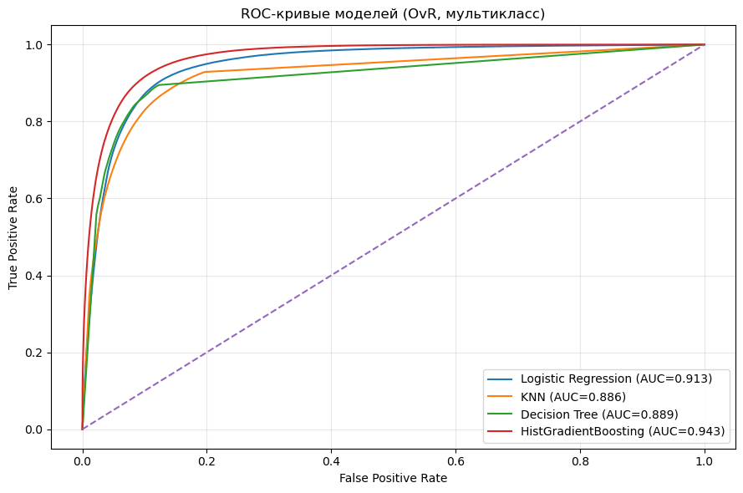
Рисунок 6 — ROC-кривые моделей классификации
Дополнительно были построены нормализованные матрицы ошибок для каждой модели, представленные на Рисунке 7. Визуальный анализ матриц ошибок показывает, что HistGradientBoostingClassifier допускает меньше ошибок между классами темпа длительных пробежек, чем другие модели. В то же время модель Logistic Regression демонстрирует наибольшее количество ошибок при классификации соседних по скорости классов, таких как «медленный» и «очень медленный».
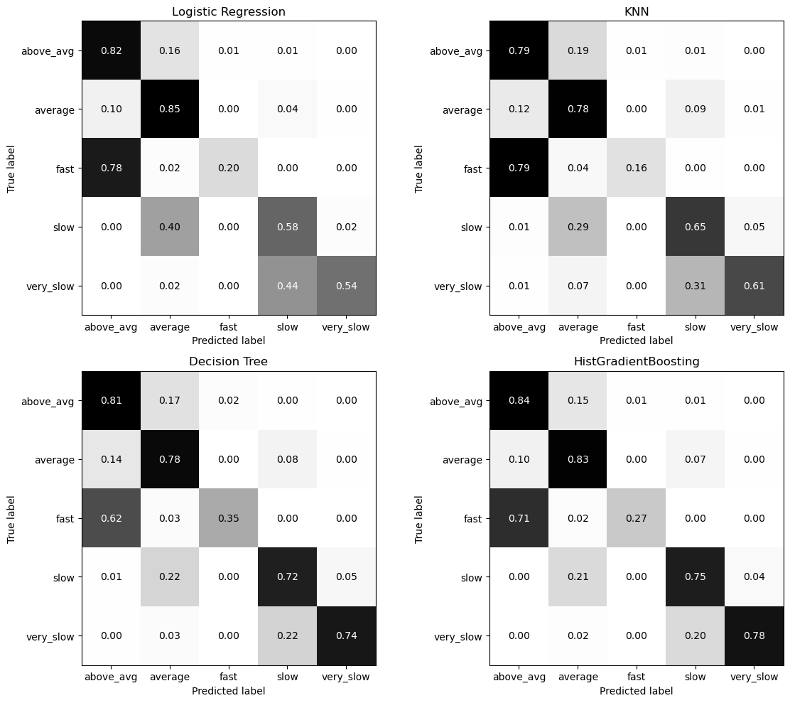
Рисунок 7 — Матрицы ошибок моделей классификации
Таким образом, результаты экспериментов показывают, что для задачи классификации бегунов по темпу длительных пробежек наиболее эффективными является ансамблевый метод HistGradientBoostingClassifier. Он демонстрирует высокую устойчивость при моделировании сложных нелинейных зависимостей. Метод k ближайших соседей, несмотря на приемлемые значения ROC-AUC, обладает выраженными вычислительными ограничениями и менее подходит для анализа крупных тренировочных датасетов.

2.5 Сравнение полученного решения с решением пользователя Kaggle
Для дополнительной валидации полученных результатов и сопоставления выбранных методологических подходов мной было рассмотрено опубликованное решение пользователя Krish Mistry на платформе Kaggle под названием “Running Time Predictor”. Данное решение создано на основе того же набора данных, однако преследует несколько иную исследовательскую цель, что позволяет сформировать полноценное сравнение подходов и оценить различия в методологии, глубине анализа и применяемых алгоритмах.
Основной целью Kaggle-проекта является прогноз времени или темпа бега на основе параметров тренировки. Автор формулирует задачу в постановке регрессии, рассматривая время прохождения дистанции как непрерывную целевую переменную. С моей точки зрения, такая постановка задачи позволяет получить численную оценку результата, однако затрудняет интерпретацию выводов с точки зрения практического использования. В рамках своей работы я сознательно перешла к задаче многоклассовой классификации, в которой бегуны распределяются по категориям темпа длительных пробежек. Это позволяет упростить интерпретацию результатов и использовать модель для анализа тренировочных зон и уровней подготовки.
С методологической точки зрения решение пользователя Kaggle ориентировано преимущественно на базовую предобработку данных и обучение ограниченного числа моделей. Подбор гиперпараметров и систематическая оценка качества моделей выполняются в упрощённом виде, без детального анализа устойчивости алгоритмов. Основное внимание уделяется демонстрации возможности прогнозирования бегового времени, а не сравнению различных методов машинного обучения.
Таким образом решение пользователя Kaggle представляет собой корректный пример практического применения машинного обучения для задачи прогнозирования бегового времени, однако носит демонстрационный характер и не предполагает глубокого сравнительного анализа алгоритмов. Мой подход расширяет данное решение за счёт формализованной постановки задачи классификации, использования нескольких моделей различных классов, комплексной системы оценки качества и обоснованного выбора наиболее эффективного метода для классификации бегунов по темпу длительных пробежек.

ЗАКЛЮЧЕНИЕ
В ходе выполнения курсовой работы была решена задача классификации бегунов по темпу длительных пробежек на основе тренировочных данных. Исследование показало, что методы машинного обучения позволяют эффективно анализировать большие массивы данных беговой активности и выявлять закономерности, характеризующие уровень выносливости и тренировочной подготовленности спортсменов.
В качестве исходной информации использовался открытый набор данных беговой активности за 2019–2020 годы, содержащий сведения о тренировках более чем 36 тысяч бегунов. На этапе предварительной обработки данных были выполнены очистка выборки, преобразование временных признаков, формирование недельных агрегатов тренировочной нагрузки и вычисление ключевого показателя — темпа длительной пробежки. Для повышения интерпретируемости и соответствия классификационной постановке задачи темп был преобразован в дискретные классы, отражающие различные уровни беговой подготовки.
В рамках исследовательского анализа данных были изучены распределения тренировочных параметров, выявлены характерные диапазоны недельной нагрузки и проанализированы взаимосвязи между средним недельным темпом, объёмом тренировок и темпом длительных пробежек. Анализ показал, что данные обладают высокой вариативностью и сложной нелинейной структурой, что делает применение методов машинного обучения более предпочтительным по сравнению с простыми статистическими подходами.
Для решения задачи классификации были обучены модели различных классов: линейная модель логистической регрессии, метрический метод k ближайших соседей, логическая модель в виде дерева решений и ансамблевый алгоритм HistGradientBoostingClassifier. Для всех моделей выполнялся подбор гиперпараметров с использованием перекрёстной проверки, а оценка качества проводилась по совокупности метрик, включая accuracy, precision, recall, F1-меру и ROC-AUC в многоклассовой постановке one-vs-rest. Дополнительно анализировалось время получения предсказаний, что позволило оценить вычислительную эффективность алгоритмов.
Наилучшие результаты показал ансамблевый метод HistGradientBoostingClassifier, продемонстрировавший высокие значения всех метрик качества при небольшом времени предсказания. Логистическая регрессия также обеспечила очень высокое качество классификации и устойчивость к сложным зависимостям в данных. Дерево решений показало сбалансированное сочетание точности и интерпретируемости. Метод k ближайших соседей продемонстрировал приемлемое качество классификации, но оказался вычислительно затратным при работе с большими объёмами данных.
Сравнение полученных результатов с опубликованным решением пользователя Kaggle показало, что предложенный в данной работе подход отличается более формализованной постановкой задачи, расширенным набором моделей и комплексной системой оценки качества.
Таким образом, поставленные цели и задачи курсовой работы были успешно достигнуты. Проведённое исследование подтвердило эффективность методов машинного обучения для классификации бегунов по темпу длительных пробежек и показало, что сочетание линейных и ансамблевых моделей позволяет получить оптимальное соотношение качества и вычислительной эффективности. Полученные результаты могут быть использованы для разработки интеллектуальных систем анализа тренировок и могут быть расширены за счёт учёта дополнительных физиологических параметров, погодных условий или применения более сложных ансамблевых моделей, что формирует перспективные направления для дальнейших исследований.

СПИСОК ИСПОЛЬЗОВАННЫХ ИСТОЧНИКОВ
- Элбон, К. Машинное обучение с использованием Python. Сборник рецептов / К. Элбон. — Санкт-Петербург: БХВ-Петербург, 2020. — 512 с.
- DataCamp. Guide to the Gradient Boosting Algorithm [Электронный ресурс]. — URL: https://www.datacamp.com/tutorial/guide-to-the-gradient-boosting-algorithm (дата обращения: 15.12.2025).
- Krish Mistry. Running Time Predictor [Электронный ресурс]. — URL: https://www.kaggle.com/code/krishmistry1/running-time-preditor (дата обращения: 20.12.2025).
- Mexwell. Long Distance Running Dataset [Электронный ресурс] // Kaggle Datasets. — URL: https://www.kaggle.com/datasets/mexwell/long-distance-running-dataset/data (дата обращения: 19.11.2025).
- Scikit-learn Documentation. sklearn.model_selection.GroupShuffleSplit [Электронный ресурс]. — URL: https://scikit-learn.org/stable/modules/generated/sklearn.model_selection.GroupShuffleSplit.html (дата обращения: 13.12.2025).

ПРИЛОЖЕНИЕ А

Предобработка данных датасетов
df_2019 = pd.read_csv("run_ww_2019_d.csv")
df_2020 = pd.read_csv("run_ww_2020_d.csv")
df_2019 = df_2019.iloc[:, 1:]
df_2020 = df_2020.iloc[:, 1:]
df_2019.head()
df_2019.shape
df_2020.head()
df_2020.shape
df = pd.concat([df_2019, df_2020], ignore_index=True)
df.shape
df.info()
df["datetime"] = pd.to_datetime(df["datetime"], errors="coerce")
df.info()
df.duplicated().sum()
df.isna().sum()
df["country"] = df["country"].fillna("not_defined")
df.isna().sum()
for col in df.columns:
try:
uniques = df[col].unique()
except TypeError:
uniques = df[col].apply(lambda x: tuple(x) if isinstance(x, (list)) else x).unique()
print(f'\n{col} ({len(uniques)} уникальных): {uniques}')
print("Строк с distance <= 0:", (df["distance"] <= 0).sum())
print("Строк с duration <= 0:", (df["duration"] <= 0).sum())
df = df[(df["distance"] > 0) & (df["duration"] > 0)].copy()
print("После удаления нулевых/отрицательных:", df.shape)
df.head(3)
df["pace"] = df["duration"] / df["distance"]
df.head(1)
def format_pace(pace):
minutes = int(pace)
seconds = int(round((pace - minutes) * 60))
if seconds == 60:
minutes += 1
seconds = 0
return f"{minutes}'{seconds:02d}\""
df["pace"] = df["duration"] / df["distance"]
df["pace_min_per_km"] = df["pace"].apply(format_pace)
df.head()
num_unique_runners = df["athlete"].nunique()
print("Количество уникальных бегунов:", num_unique_runners)
df["is_suspect_pace"] = df["pace"] > 10.0
print("Записей с pace > 10 min/km:", df["is_suspect_pace"].sum(),
"из", df.shape[0], " => доля:",
df["is_suspect_pace"].mean())
df["has_long_run_in_week"] = df["distance"] >= 10.0
iso = df['datetime'].dt.isocalendar()
df['year'] = iso.year.astype(int)
df['week'] = iso.week.astype(int)
weekly_agg = (df.groupby(['athlete', 'year', 'week']).agg(
weekly_distance=('distance', 'sum'),
weekly_duration=('duration', 'sum'),
workouts_count=('distance', 'count'),
avg_weekly_pace=('pace', 'mean'),
gender=('gender', 'first'),
age_group=('age_group', 'first'),
country=('country', 'first')).reset_index())
long_run = (df.sort_values(['athlete', 'year', 'week', 'distance'], ascending=[True, True, True, False])
.groupby(['athlete', 'year', 'week']).first().reset_index())
long_run = long_run[[
'athlete', 'year', 'week',
'distance', 'duration', 'pace'
]].rename(columns={
'distance': 'long_run_distance',
'duration': 'long_run_duration',
'pace': 'target_pace'
})
data = weekly_agg.merge(long_run,on=['athlete', 'year', 'week'],how='inner')
data = data.dropna(subset=['target_pace'])
data.reset_index(drop=True, inplace=True)
data.head()
data.shape
data.info()
print("Уникальных бегунов:", data['athlete'].nunique())
print("Уникальных недель:", data[['athlete', 'year', 'week']].drop_duplicates().shape[0])
def pace_to_str(p):
minutes = int(p)
seconds = int(round((p - minutes) * 60))
return f"{minutes}:{seconds:02d}"
data['target_pace_str'] = data['target_pace'].apply(pace_to_str)
data.head()
pd.options.display.float_format = '{:,.2f}'.format
data[['weekly_distance', 'weekly_duration', 'workouts_count']].describe()
data['gender'].value_counts(normalize=True)
data['country'].value_counts().head(10)
weekly_threshold = 40.0
athletes_weekly_gtX = data[data["weekly_distance"] >= weekly_threshold]["athlete"].nunique()
print(f"Атлетов с weekly total >= {weekly_threshold} km:", athletes_weekly_gtX)
athlete_summary = (
data.groupby('athlete').agg(
weeks_observed=('week', 'count'),
mean_weekly_distance=('weekly_distance', 'mean'),
median_weekly_distance=('weekly_distance', 'median'),
max_weekly_distance=('weekly_distance', 'max'),
mean_weekly_pace=('avg_weekly_pace', 'mean'),
mean_target_pace=('target_pace', 'mean'),
workouts_per_week=('workouts_count', 'mean'),
gender=('gender', 'first'),
age_group=('age_group', 'first'),
country=('country', 'first')
).reset_index())
athlete_summary.shape
athlete_summary.head()
# Сколько бегунов бегали длительные (≥10 км)
athletes_with_long_runs = (data[data['long_run_distance'] >= 10]['athlete'].nunique())
athletes_with_long_runs
# Распределение бегунов по странам (топ-20)
athlete_summary['country'].value_counts().head(20)
# Распределение по полу
athlete_summary['gender'].value_counts(normalize=True)
# Распределение по возрасту
athlete_summary['age_group'].value_counts(normalize=True)
print("Начало периода:",
data.assign(
date=pd.to_datetime(
data['year'].astype(str) + '-W' +
data['week'].astype(str) + '-1',
format='%Y-W%W-%w'
)
)['date'].min())

print("Конец периода:",
data.assign(
date=pd.to_datetime(
data['year'].astype(str) + '-W' +
data['week'].astype(str) + '-1',
format='%Y-W%W-%w'
)
)['date'].max())

ПРИЛОЖЕНИЕ Б

Диаграммы рассеяния для недельного датасета
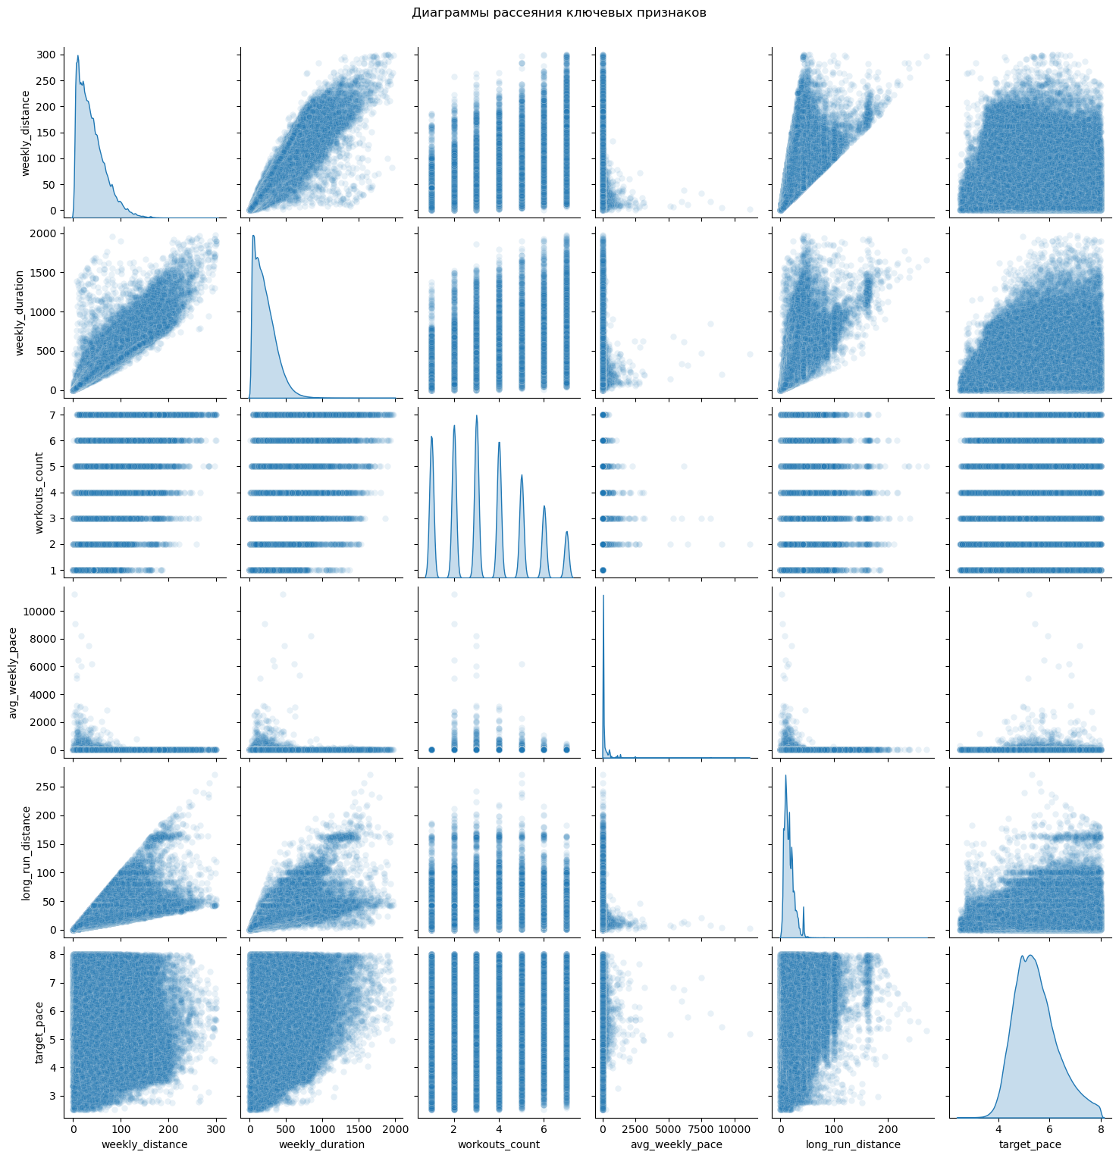
Рисунок 8 - Диаграмма рассеяния недельного датасета

ПРИЛОЖЕНИЕ В

Исследовательский анализ данных на примере недельного датасета
# Распределение темпа длительной пробежки
pace_for_plot = data[(data['target_pace'] >= 2.5) & (data['target_pace'] <= 10)]['target_pace']
mean_pace = pace_for_plot.mean()
median_pace = pace_for_plot.median()
plt.figure(figsize=(8, 5))
plt.hist(pace_for_plot, bins=50)
plt.axvline(mean_pace, linestyle='--', linewidth=2, label=f'Среднее: {mean_pace:.2f} мин/км')
plt.axvline(median_pace, linestyle='-', linewidth=2, label=f'Медиана: {median_pace:.2f} мин/км')
plt.xlabel('Темп длительной пробежки (мин/км)')
plt.ylabel('Количество наблюдений')
plt.title('Распределение темпа длительных пробежек\n(визуальный диапазон 2.5–10 мин/км)')
plt.legend()
plt.grid(alpha=0.3)
plt.show()
# Связь средней недельной скорости и темпа длительной пробежки
data_plot = data[
(data['avg_weekly_pace'] >= 2.5) &
(data['avg_weekly_pace'] <= 8) &
(data['target_pace'] >= 2.5) &
(data['target_pace'] <= 8)]
plt.figure(figsize=(8, 5))
plt.scatter(
data_plot['avg_weekly_pace'],
data_plot['target_pace'],
alpha=0.15)
plt.xlabel('Средний темп за неделю (мин/км)')
plt.ylabel('Темп длительной пробежки (мин/км)')
plt.title('Связь среднего недельного темпа\nи темпа длительной пробежки')
plt.grid(alpha=0.3)
plt.show()
# Корреляционная матрица
num_cols = [
'weekly_distance',
'weekly_duration',
'workouts_count',
'avg_weekly_pace',
'long_run_distance',
'target_pace']
corr_data = data[num_cols].copy()
corr_spearman = corr_data.corr(method='spearman')
plt.figure(figsize=(8, 6))
sns.heatmap(
corr_spearman,
annot=True,
fmt='.2f',
cmap='coolwarm',
center=0)
plt.title('Корреляционная матрица (Спирмен)')
plt.show()

pairplot_data = data[
(data['weekly_distance'] <= 300) &
(data['weekly_duration'] <= 2000) &
(data['target_pace'] >= 2.5) &
(data['target_pace'] <= 8)
][num_cols]
sns.pairplot(
pairplot_data,
diag_kind='kde',
plot_kws={'alpha': 0.1})
plt.suptitle('Диаграммы рассеяния ключевых признаков', y=1.02)
plt.show()
bins = [0, 20, 40, 60, 80, float('inf')]
labels = [
'Низкая нагрузка (<20 км)',
'Умеренная нагрузка (20–40 км)',
'Средняя нагрузка (40–60 км)',
'Повышенная нагрузка (60–80 км)',
'Высокая нагрузка (>80 км)']
data['load_category'] = pd.cut(
data['weekly_distance'],
bins=bins,
labels=labels,
ordered=True)
load_counts = data['load_category'].value_counts().sort_index()
plt.figure(figsize=(9, 5))
plt.bar(
load_counts.index,
load_counts.values)
plt.xlabel('Категория недельной нагрузки')
plt.ylabel('Количество недель')
plt.title('Распределение недель по категориям беговой нагрузки')
plt.xticks(rotation=30, ha='right')
plt.grid(axis='y', alpha=0.3)
plt.show()

profile_data = ProfileReport(
data,
title="EDA отчёт: недельные беговые данные",
explorative=True)
report_data = ProfileReport(
data,
title="Первичный исследовательский анализ данных",
explorative=True)
report_data.to_notebook_iframe()
### Создаем классы
def pace_to_class(pace):
if pace < 4.0:
return 'fast'
elif pace < 5.0:
return 'above_avg'
elif pace < 6.0:
return 'average'
elif pace < 7.5:
return 'slow'
else:
return 'very_slow'
data['pace_class'] = data['target_pace'].apply(pace_to_class)
data['pace_class'].value_counts(normalize=True)
pace_class_legend = pd.DataFrame({
'Класс темпа': [
'Очень медленный',
'Медленный',
'Средний',
'Выше среднего',
'Быстрый'
],
'Диапазон темпа (мин/км)': [
'> 7:30',
'6:00 – 7:30',
'5:00 – 6:00',
'4:00 – 5:00',
'< 4:00'
],
'Интерпретация': [
'Низкоинтенсивные или восстановительные пробежки',
'Комфортный медленный бег',
'Типичный тренировочный темп любителей',
'Хороший уровень подготовленности',
'Высокий уровень беговой подготовки']})
pace_order = ['very_slow', 'slow', 'average', 'above_avg', 'fast']
pace_labels_ru = {
'very_slow': 'Очень медленный',
'slow': 'Медленный',
'average': 'Средний',
'above_avg': 'Выше среднего',
'fast': 'Быстрый'}
pace_class_counts = (data['pace_class'].value_counts().reindex(pace_order))
plt.figure(figsize=(7, 5))
plt.bar([pace_labels_ru[c] for c in pace_class_counts.index],pace_class_counts.values)
plt.xlabel('Класс темпа длительной пробежки')
plt.ylabel('Количество наблюдений')
plt.title('Распределение классов темпа длительных пробежек')
plt.ticklabel_format(axis='y', style='plain')
for i, v in enumerate(pace_class_counts.values):
plt.text(i, v, f'{v:,}', ha='center', va='bottom')
plt.tight_layout()
plt.show()

ПРИЛОЖЕНИЕ Г

Подготовка данных к обучению
model_data = data[data["long_run_distance"] >= 10].copy()

drop_cols = ["athlete", "year", "week", "volume_category", "load_category", "target_pace_str", "long_run_distance", "long_run_duration", "target_pace"]
drop_cols = [c for c in drop_cols if c in model_data.columns]

X = model_data.drop(columns=drop_cols + ["pace_class"]).copy()
y = model_data["pace_class"].copy()

num_features = X.select_dtypes(include=["int64", "float64"]).columns.tolist()
cat_features = X.select_dtypes(include=["object", "category", "bool"]).columns.tolist()
print("Числовые признаки:", num_features)
print("Категориальные признаки:", cat_features)
print("Классы:", y.value_counts(dropna=False))

gss = GroupShuffleSplit(n_splits=1, test_size=0.2, random_state=42)
train_idx, test_idx = next(gss.split(X, y, groups=model_data["athlete"]))

X_train, X_test = X.iloc[train_idx], X.iloc[test_idx]
y_train, y_test = y.iloc[train_idx], y.iloc[test_idx]

print("Train shape:", X_train.shape)
print("Test shape:", X_test.shape)
print("Уникальных бегунов в train:", model_data.iloc[train_idx]["athlete"].nunique())
print("Уникальных бегунов в test:", model_data.iloc[test_idx]["athlete"].nunique())

preprocessor = ColumnTransformer(
transformers=[
("num", StandardScaler(), num_features),
("cat", OneHotEncoder(handle_unknown="ignore"), cat_features)
])

def evaluate_model(model, X_test, y_test):
t0 = time.time()
y_pred = model.predict(X_test)
pred_time = time.time() - t0

metrics = {
"accuracy": accuracy_score(y_test, y_pred),
"precision_macro": precision_score(y_test, y_pred, average="macro", zero_division=0),
"recall_macro": recall_score(y_test, y_pred, average="macro", zero_division=0),
"f1_macro": f1_score(y_test, y_pred, average="macro", zero_division=0),
"predict_time_sec": pred_time
}

# ROC-AUC для мультикласса считаем только если есть predict_proba
if hasattr(model, "predict_proba"):
y_proba = model.predict_proba(X_test)
metrics["roc_auc_ovr_weighted"] = roc_auc_score(
y_test, y_proba, multi_class="ovr", average="weighted"
)
else:
metrics["roc_auc_ovr_weighted"] = np.nan

return metrics

# Ограничим размер train для ускорения
MAX_TRAIN_SIZE = 300_000

if len(X_train) > MAX_TRAIN_SIZE:
X_train_small, _, y_train_small, _ = train_test_split(
X_train, y_train,
train_size=MAX_TRAIN_SIZE,
stratify=y_train,
random_state=42
)
else:
X_train_small = X_train
y_train_small = y_train

print("Train used:", X_train_small.shape)

cv = StratifiedKFold(n_splits=3, shuffle=True, random_state=42)

ПРИЛОЖЕНИЕ Д

Обучение логистической регрессии
log_reg_pipeline = Pipeline([
("preprocessor", preprocessor),
("clf", LogisticRegression(max_iter=1000, n_jobs=-1, multi_class="auto"))
])
log_reg_param_grid = {
"clf__C": [0.01, 0.1, 1, 10],
"clf__penalty": ["l2"],
"clf__solver": ["lbfgs"]
}
log_reg_grid = GridSearchCV(
estimator=log_reg_pipeline,
param_grid=log_reg_param_grid,
scoring="f1_macro",
cv=cv,
n_jobs=-1,
verbose=1
)
t0 = time.time()
log_reg_grid.fit(X_train_small, y_train_small)
log_reg_fit_time = time.time() - t0

best_log_reg = log_reg_grid.best_estimator_
res_log_reg = evaluate_model(best_log_reg, X_test, y_test)
res_log_reg["fit_time_sec"] = log_reg_fit_time

print("Best params (LogReg):", log_reg_grid.best_params_)
print(res_log_reg)

ПРИЛОЖЕНИЕ Е

Обучение KNN
knn_pipeline_fast = Pipeline([
("preprocessor", preprocessor),
("clf", KNeighborsClassifier())
])

knn_param_grid_fast = {
"clf__n_neighbors": [5, 9, 15],
"clf__weights": ["uniform", "distance"],
"clf__metric": ["euclidean", "manhattan"]
}

knn_grid_fast = GridSearchCV(
knn_pipeline_fast,
knn_param_grid_fast,
scoring="f1_macro",
cv=3,
n_jobs=-1,
verbose=1
)

t0 = time.time()
knn_grid_fast.fit(X_train_small, y_train_small)
knn_fit_time = time.time() - t0

best_knn = knn_grid_fast.best_estimator_
res_knn = evaluate_model(best_knn, X_test, y_test)

print("Best params (KNN):", knn_grid_fast.best_params_)
print(res_knn)

ПРИЛОЖЕНИЕ Ж

Обучение дерева решений
tree_pipeline = Pipeline([
("preprocessor", preprocessor),
("clf", DecisionTreeClassifier(random_state=42))
])
tree_param_grid = {
"clf__criterion": ["gini", "entropy"],
"clf__max_depth": [6, 10, None],
"clf__min_samples_leaf": [1, 2, 5]
}
tree_grid = GridSearchCV(
estimator=tree_pipeline,
param_grid=tree_param_grid,
scoring="f1_macro",
cv=cv,
n_jobs=-1,
verbose=1
)
t0 = time.time()
tree_grid.fit(X_train_small, y_train_small)
tree_fit_time = time.time() - t0

best_tree = tree_grid.best_estimator_
res_tree = evaluate_model(best_tree, X_test, y_test)
res_tree["fit_time_sec"] = tree_fit_time

print("Best params (Tree):", tree_grid.best_params_)
print(res_tree)

ПРИЛОЖЕНИЕ З

Обучение Hist Gradient Boosting Classifier
ordinal_preprocessor = ColumnTransformer(
transformers=[
("num", StandardScaler(), num_features),
("cat", OrdinalEncoder(handle_unknown="use_encoded_value", unknown_value=-1), cat_features)
], remainder="drop")
hgb_pipeline = Pipeline([
("preprocessor", ordinal_preprocessor),
("clf", HistGradientBoostingClassifier(random_state=42))
])
hgb_param_dist = {
"clf__learning_rate": [0.03, 0.05, 0.1],
"clf__max_depth": [3, 5, None],
"clf__max_iter": [100, 150, 200],
"clf__min_samples_leaf": [20, 50, 100]}
hgb_search = RandomizedSearchCV(
estimator=hgb_pipeline,
param_distributions=hgb_param_dist,
n_iter=12,
scoring="f1_macro",
cv=cv,
n_jobs=-1,
verbose=1,
random_state=42)
t0 = time.time()
hgb_search.fit(X_train_small, y_train_small)
hgb_fit_time = time.time() - t0
best_hgb = hgb_search.best_estimator_
res_hgb = evaluate_model(best_hgb, X_test, y_test)
res_hgb["fit_time_sec"] = hgb_fit_time
print("Best params (HistGradientBoostingClassifier):", hgb_search.best_params_)
print(res_hgb)

ПРИЛОЖЕНИЕ И

Сравнение моделей
results = pd.DataFrame([
{"model": "Logistic Regression", **res_log_reg},
{"model": "KNN", **res_knn},
{"model": "Decision Tree", **res_tree},
{"model": "HistGradientBoosting", **res_hgb}
])

results = results[[
"model", "roc_auc_ovr_weighted", "accuracy",
"precision_macro", "recall_macro", "f1_macro",
"fit_time_sec", "predict_time_sec"
]].sort_values("f1_macro", ascending=False)

print(results)

models = {
"Logistic Regression": best_log_reg,
"KNN": best_knn,
"Decision Tree": best_tree,
"HistGradientBoosting": best_hgb
}

classes = np.sort(y_test.unique())
y_test_bin = label_binarize(y_test, classes=classes)

plt.figure(figsize=(9, 6))

for name, model in models.items():
if not hasattr(model, "predict_proba"):
continue
proba = model.predict_proba(X_test)
# micro-average ROC
fpr, tpr, _ = roc_curve(y_test_bin.ravel(), proba.ravel())
auc = roc_auc_score(y_test, proba, multi_class="ovr", average="weighted")
plt.plot(fpr, tpr, label=f"{name} (AUC={auc:.3f})")

plt.plot([0, 1], [0, 1], linestyle="--")
plt.xlabel("False Positive Rate")
plt.ylabel("True Positive Rate")
plt.title("ROC-кривые моделей (OvR, мультикласс)")
plt.legend()
plt.grid(alpha=0.3)
plt.tight_layout()
plt.show()

labels = list(classes)

fig, axes = plt.subplots(2, 2, figsize=(12, 10))
axes = axes.flatten()

for ax, (name, model) in zip(axes, models.items()):
y_pred = model.predict(X_test)
cm = confusion_matrix(y_test, y_pred, normalize="true")
disp = ConfusionMatrixDisplay(confusion_matrix=cm, display_labels=labels)
disp.plot(ax=ax, cmap="Greys", values_format=".2f", colorbar=False)
ax.set_title(name)

plt.tight_layout()
plt.show()

models = {
"Logistic Regression": best_log_reg,
"KNN": best_knn,
"Decision Tree": best_tree,
"HistGradientBoosting": best_hgb
}

results_df = (
pd.DataFrame({name: evaluate_model(m, X_test, y_test) for name, m in models.items()})
.T
.rename(columns={
"precision_macro": "precision",
"recall_macro": "recall",
"f1_macro": "f1",
"roc_auc_ovr_weighted": "roc_auc"
})
.reset_index()
.rename(columns={"index": "model"})
[["model", "accuracy", "precision", "recall", "f1", "roc_auc", "predict_time_sec"]]
)

results_df

